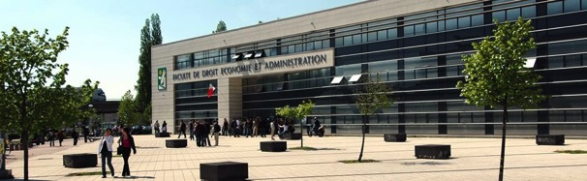
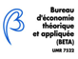
XXXV^{èmes} Journées du développement
de l’Association Tiers-Monde
Energie et développement
Vers une transition énergétique au service du développement
BETA Université de Lorraine (UFR DEA Metz)
27-29 mai 2019

Newsletter 1 ATM 2019
Lundi 4 mars 2019
Chère future participante, cher futur participant,

1. Nous vous confirmons que les XXXV^{es} Journées ATM de Metz débuteront lundi 27 mai à 9h et s’achèveront mercredi 29 mai à midi.

2. La date limite d’envoi de votre fiche d’inscription et de votre texte complet est fixée au 5 avril.
Il sera transmis en fichier word par mail aux deux adresses suivantes :
olivier.damette@univ-lorraine.fr
et
jean-brot@orange.fr

3. Nous vous adressons en pièces jointes :
- le bulletin d’inscription (+ mode de paiement) au colloque)
- l’adhésion à l’Association Tiers-Monde. Le bulletin annexé ne concerne que celles et ceux qui souhaitent renouveler leur engagement ou nous rejoindre.

4. Les hôtels et autres lieux d’hébergement étant très demandés à Metz au cours de cette période, nous vous conseillons de réserver dès que possible vos nuitées dans l’établissement de votre choix.

Dans l’attente d’avoir le plaisir de vous accueillir à Metz, nous vous souhaitons un très agréable début d’année 2019.

Olivier Damette, Hubert Gérardin et Jean Brot

Vous retrouverez l’ensemble de ces documents et toutes les informations concernant ATM 2018 sur les sites http://www.mondesendeveloppement.eu ou https://sites.google.com/view/atm2019metzsaulcy/accueil

